特朗普解“疯”了

原创 有里儿有面 [有理儿有面](javascript:void(0);)

**有理儿有面**

微信号 youli-youmian

功能介绍 你说是不是

2022-11-21[原文](https://mp.weixin.qq.com/s?__biz=Mzg3MjEyMTYyNg==&mid=2247575617&idx=1&sn=cc056333287506b1be77303d21ecb48f&chksm=cef7fc34f98075223f4c739a77c15a29ee3f12e63a323f8a03587a85e92b56af22b9a187ce1c&scene=27#wechat_redirect&cpage=245) 发表于

收录于合集





**全文共1879字，图片6张，预计阅读时间为7分钟。**

**文章首发于“有理儿有面”（youli-youmian），欢迎大家在朋友圈和微信群转发。**

**公众号及其他平台转载请在后台留言。**



▼

当地时间11月19日，推特首席执行官马斯克在其个人账户投放了一个24小时的在线调查，询问网民是否同意让美国国会山骚乱事件的“领导者”特朗普重回推特平台。

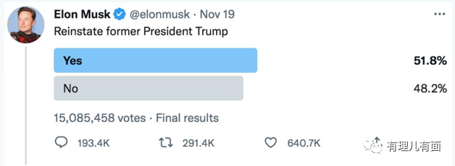

结果显示，该贴文总共观看数量达到了1.34亿人次，有逾1508万次投票，其中51.8%的网民同意让特朗普重返推特，48.2%的网民对此表示反对。

对该结果，马斯克用拉丁语评论称：“民之声，神之声”。

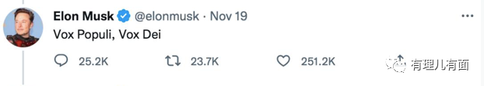

当地时间11月20日，推特已经对特朗普的账号进行了解封，原始推文和主页已恢复，但特朗普目前还未更新推文，也没有使用该账号的迹象。

饶是如此，“特朗普归来”的信息就像一针强心剂，在美国右翼团体中掀起了滔天巨浪。解封仅仅24小时，特朗普推特即涨粉8700万。

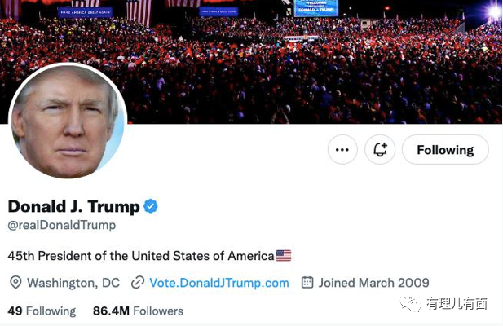

**不同于“粉丝”群体的喜大普奔，特朗普本人却对此反应平淡**。

据《华盛顿邮报》报道，特朗普于11月20日在线上参加活动时谈到了马斯克发起的民意调查，表示自己对重返推特平台的前景并不期待，并狠狠给自己在被推特封杀后建立的克隆网站“Truth Social”打了波广告，重申“宁愿集中注意力在Truth Social上”、“对于很多人来说Truth Social已经取代了推特的位置”。

特朗普这话保真吗？恐怕未必。

2021年10月，为挑战Facebook及Twitter等封杀特朗普的主流社交媒体，特朗普宣布将创建社交媒体公司“真实社交”（Truth Social）。自2022年2月20日上线以来，这家公司的拳头产品或者说唯一产品“Truth Social”APP下载量便一直在坐过山车，有过问世时迅速冲上下载榜第一的辉煌，也有不到两个月下载量即锐减95%的暗淡，还有被诉商标侵权的焦头烂额。截止目前，该APP活跃用户仅有30万到50万，特朗普在其上的账号“粉丝”量仅有390万，远不及在推特上。



对于特朗普这样一位富有个人“疯格”的政客来说，“Truth Social”能满足其“推特治国”的理想吗？恐怕难吧。那他为什么不借着账号解封的东风来一出“特朗普重返他忠诚的推特”呢？

**有分析人士认为，这是因为马斯克马屁没拍成功，还认为这说明特、马2人之间关系微妙。有理哥以为未必。**

特朗普主政白宫时期，特与马2人就被传出有极佳的私人关系。特朗普也多次说，他喜欢、欣赏马斯克。

在2021年1月6日美国国会大厦骚乱、推特平台无限期禁止特朗普账号后，更是马斯克站出来收购推特，并旗帜鲜明地表态“不同意推特的永久封禁政策”“封禁特朗普账户是不正确的”。他说，“永久禁令只会从根本上破坏人们对推特的信任，因为推特是一个任何人都可以发表意见的城市广场”“将这位前总统从推特上赶走并没有让特朗普停止发声，这反而会在右翼人士中扩大他的声音。”

纵观特朗普的拥趸们，哪一个能像马小弟一样力挽狂澜，给老大挣回来一个日活跃用户超过2亿的超级社交平台。

所以，特朗普这次这么表态，可能是“假撇清”“真保护”，毕竟马斯克一直以“为了言论自由”“不是为了某个人”为自己辩解，特朗普这种表态可以最大限度淡化推特政策调整的政治色彩，帮小弟减轻压力。

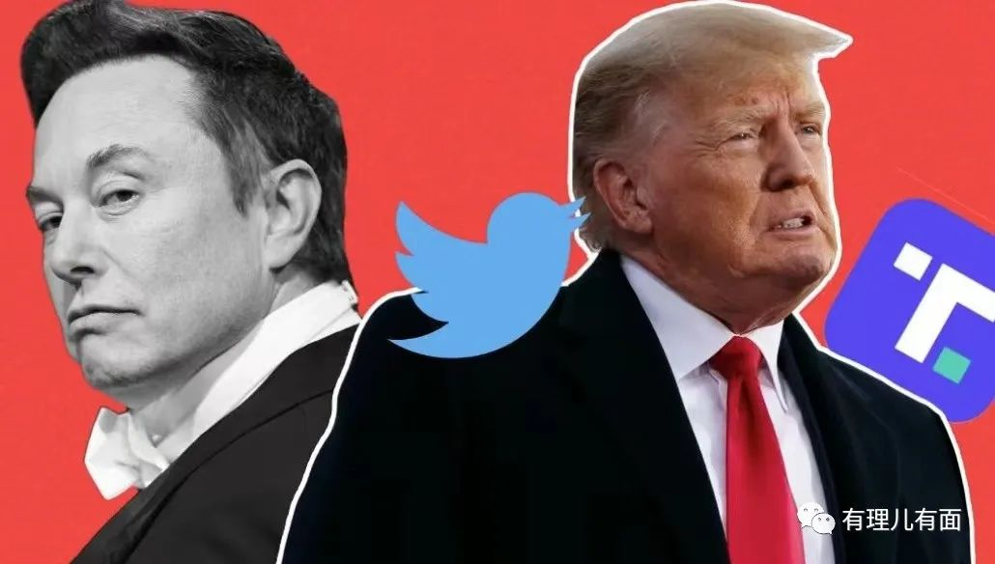

**目前，特朗普解封一事已经引发了广泛的关注，但这可能才是更大风波的开始**。

马斯克收购推特后，已经以令人眼花缭乱地速度推出了一系列改革措施，比如解聘高管、修改言论审核规则等，并恢复了多个有争议的、之前被禁止或暂停的用户的账户，如加拿大播客乔丹彼得森、右倾讽刺推特巴比伦蜜蜂和喜剧演员凯西格里芬等。

这些举措已经招致了一系列批评，有广告商以停止广告的方式进行抗议，他们说“担心自己的广告会与可能令人反感的内容一起投放，从而威胁到公司的核心业务模式”。

如梅西百货、大众汽车集团等多个大品牌都暂停了广告合作，导致马斯克本月早些时候所说的“收入大幅下降”。

还有网民在推特上发起了多场试探马斯克“言论自由”底线的大戏，如此前的年度大戏《[海德克刺杀特朗普](http://mp.weixin.qq.com/s?__biz=Mzg3MjEyMTYyNg==&mid=2247574546&idx=1&sn=786b84e30c60cf6366b0ff195925a460&chksm=cef7f067f9807971f6bd44055b031ce6eb8088ec6c4e8a0de7ecb35eae644102a036ba3bfbbe&scene=21#wechat_redirect)》。

可以说，整个推特都乱成一锅粥了。

11月15日晚，特朗普在他位于佛罗里达州的住所海湖庄园宣布将再次争夺白宫之位,并正式启动2024年总统竞选活动。就在这个节骨眼上，特朗普推特账号解封，也就是说只要他愿意，随时可以重返推特。

而且较之2年前，现在的形势对民主党们更加糟糕：以前还可以通过推特公司对特朗普言论进行制约，而现在已经没有什么能阻止特朗普发疯了。

当言论自由叠加大选因素，特朗普解封的消息就像彗星撞地球，对本来就一团乱的美国政坛和舆论场狠狠来了一击。

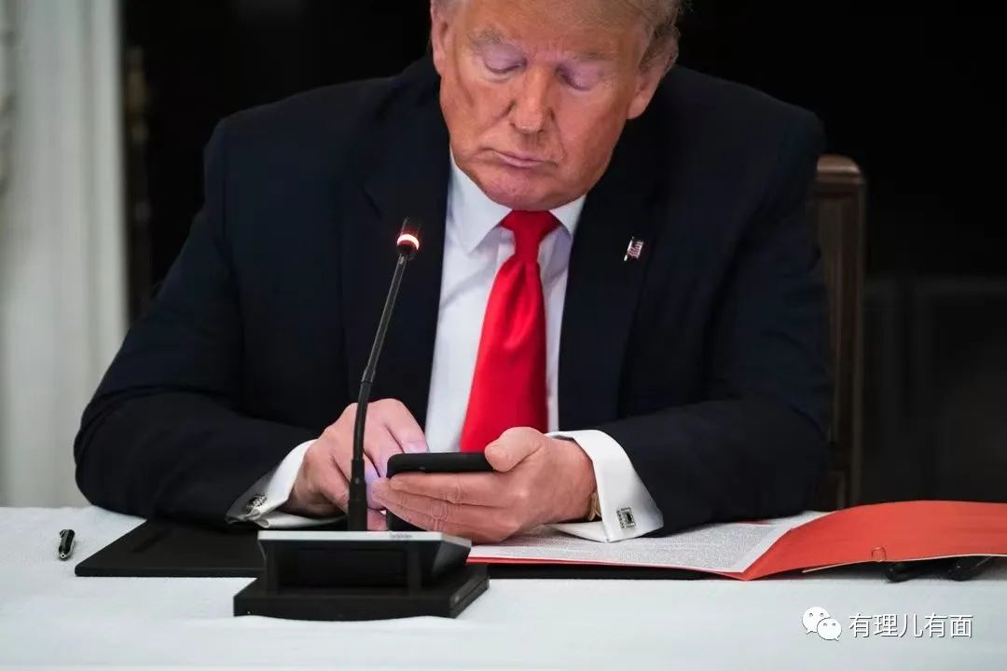

对可能解封特朗普账号的推特公司和马斯克，民主党们此前已经进行了来势汹汹地反击；对立场日益鲜明，此次更是直接解封特朗普账号的推特公司，民主党们又将做出怎样的反击呢？

到底是解“封”了，还是解“疯”了，我们拭目以待。

**图片源自网络**





**关注公众号：**

**有理儿有面**

**理   性｜   揭   秘｜   探   讨**







### 精选留言

用户设置不下载评论